Dolf Verlinden
Groninger Museum
Afbeeldingen bijschrift

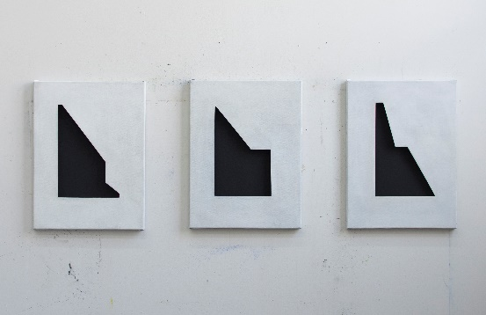 | 1.  Dolf Verlinden  Architectuur, 2018  Olieverf en acryl op linnen  (3x) 65 x 50 cm
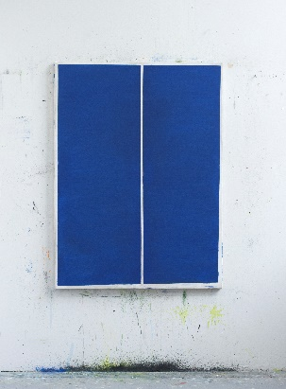 | 2.  Dolf Verlinden  Crippled Symmetry I, 2018  Olieverf op linnen  127 x 95 cm
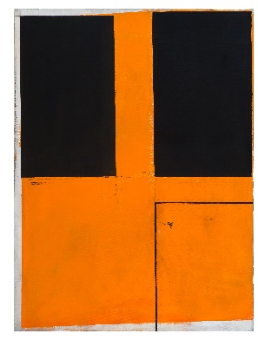 | 3.  Dolf Verlinden  Crippled Symmetry II, 2018  Olieverf op linnen  127 x 95 cm
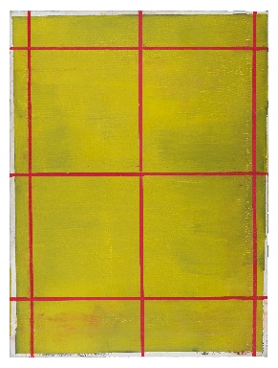 | 4.  Dolf Verlinden  Crippled Symmetry III, 2018  Olieverf op linnen  127 x 95 cm
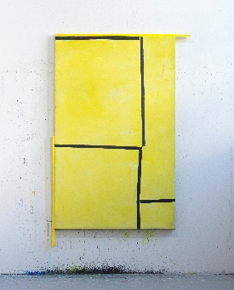 | 5.  Dolf Verlinden  Grenswachters, 2015  Olieverf op doek, houten latten  160 x 100 cm
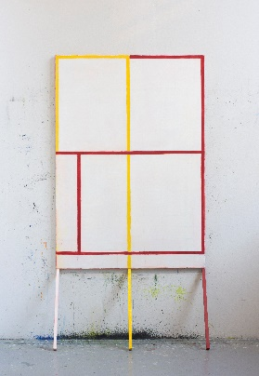 | 6.  Dolf Verlinden  In gesprek met Mondriaan, 2015  Olieverf op linnen, houten latten  150 x 105 cm
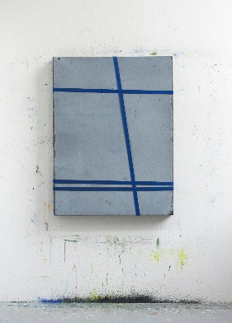 | 7.  Dolf Verlinden  Ingesnoerde ruimte, 2011  Zink, hout, spanbanden  110 x 84 x 8 cm
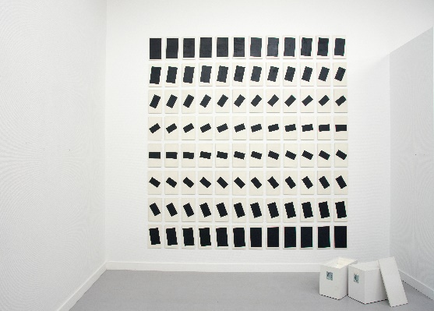 | 8.  Dolf Verlinden  Kantelmoment, 2012  Olieverf op hout  (96x) 33 x 19 cm
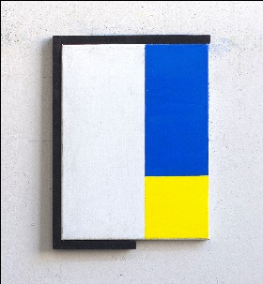 | 9.  Dolf Verlinden  United, 2018  Olieverf op linnen, houten latten  44 x 32 cm
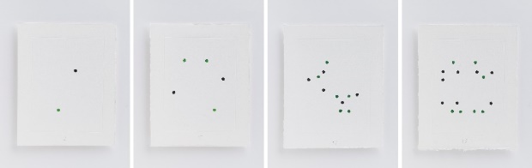 | 10.  Dolf Verlinden  Festo Variatie (serie van 19 vellen), 2018  Verf op papier  (19x) 23,5 x 19 cm

